**Tehtävä 1. Oikein vai väärin?**

a. Noin 71 % Maapallon vesivaroista sijaitsee valtamerissä.

b. Itämeri lasketaan sivumereksi.

c. Valtameret ovat keskimäärin lähes neljän kilometrin syvyisiä.

d. Merivedessä on paljon natriumia ja klooria ioniyhdisteenä.

e. Merivirrat koostuvat pelkästään valtameren pinnan suuntaisista virtauksista.

f. Vuorovesi-ilmiö johtuu pääosin Kuun meriveteen vetovoimasta.

g. Kaikki lämpimät merivirrat ovat keskenään saman lämpöisiä.

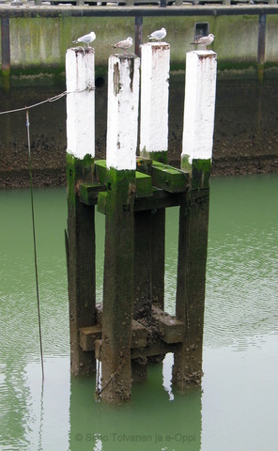

Vuoroveden vaihtelua.

**Tehtävä 2.** [**Nousuvesi**](https://peda.net/oppimateriaalit/e-oppi/lukio/maantiede/tellus1/luku_8/luvun-8-teht%C3%A4v%C3%A4t/2mvpv)

a. Selitä, miksi nousuvesi tulee valtamerten rannikoilla kaksi kertaa vuorokaudessa?

b. Miten on selitettävissä, että Golf-virta ei kasaa lämmintä vettä Jäämerelle?

**Tehtävä 3. Yo-tehtävä**

Merivirrat ja niiden synty. Laadi vastaukseesi myös kartta pintavirtauksena kulkevista merivirroista. Nimeä karttaan neljä merivirtaa. (Yo-tehtävä S 2011).

**Tehtävä 4. Golf-virta**

Miten on selitettävissä, että Golf-virta ei kasaa lämmintä vettä Jäämerelle?

